Rapport du projet 2 (Gestion de tournois)

de POO

Sommaire :

Page 2: Diagramme UML

Page 2-3: Explication des classes

Page 3 : Explication de l’importation de la base de données et génération d’objet

Introduction :

Nous avons le projet de la gestion de tournois car c’est celui

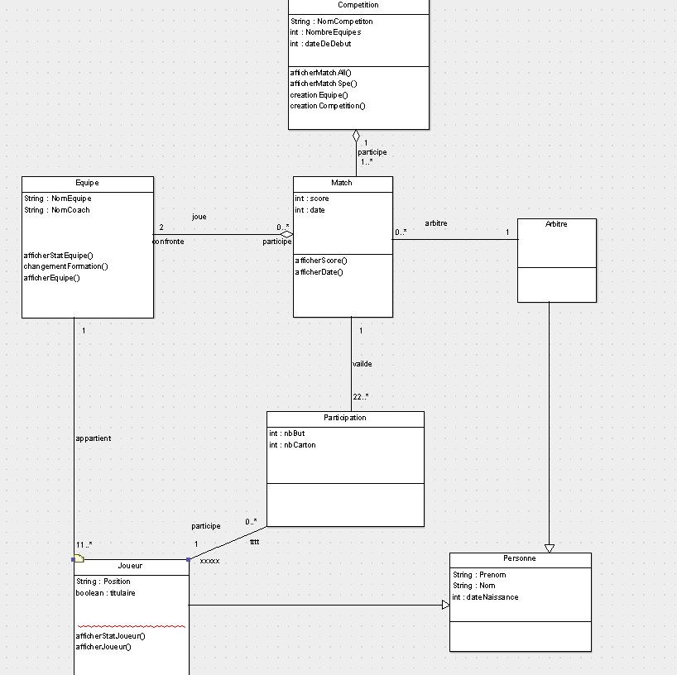

# Digramme de classes du projet Gestion de tournois

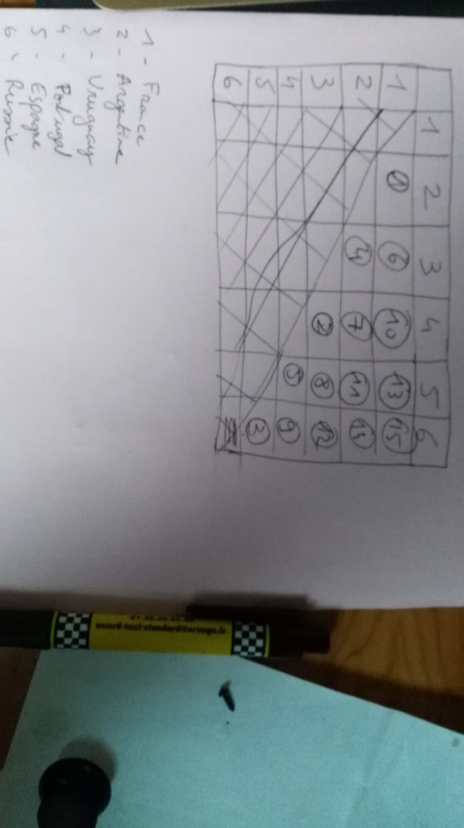Nous pouvons voir sur le diagramme les différentes classes qui nous ont permis à réaliser notre projet. Tout d’abord commençons avec la class Competition. Celle si permet de créer une nouvelle compétition (rentrer date début, nom compétition, nombre équipe) ou d’en charger une en cours. Elle permet également la génération des combinaisons des matchs ainsi que la récupération des data (tel que les stats des joueurs et les différentes équipes qui sont écrient dans un fichier txt et converti en objet par la class Competition).

Schéma 2

Schéma 1

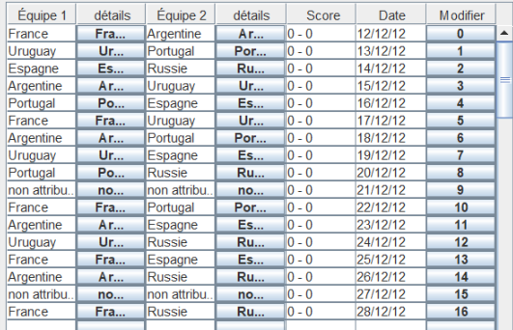

Nous pouvons voir sur le schéma 1 la génération obtenue et sur le schéma 2 le raisonnement pour la création de l’algorithme (s’il y a 2 jours de suite où la même équipe joue, il y a un jour de pause).

Class Match : Elle permet de rentrer le score du match, si le match a eu lieu et la date du match (elle est calculé en fonction de la date de début de la compétition et du tour où aura lieu le match).

Class Equipe : Elle permet de générer des équipes.

Class Personne : Elle définit ce qu’est une personne (Nom, Prénom, Age, …). Elle est la classe mère d’arbitre et de joueur.

Class Joueur : Elle permet d’assigner au joueur ses caractéristiques (Nom, Prénom, Age, …), et retourne les données dans le contrôler.

Class Arbitre : Définit le nom d’un arbitre.

Class Participation : Elle aurai informé de la participation d’un joueur à un match afin de lui attribuer son nombre de but marqué, mais nous avons préféré ne pas l’utiliser car ce n’était pas nécessaire.

Explication de l’importation de la base de données et génération d’objet :

On utilise un bufferRedReader qui nous permet de lire, ligne par ligne, un fichier txt et qui nous rend une string à chaque essaie (try). Ensuite on utilise un switch avec chaque cas (case) correspondant à l’attribut de l’objet, pour ainsi faire correspondre chaque ligne du txt avec le bon attribut. Tout ceci est conservé dans un objet temporaire (temp) qui est ajouté a la liste de l’objet (ex : listJoueur avec Joueur). Puis à laide d’un modulo on réitère l’opération avec un nouvelle objet (joueurTemp= new Joueur).

Pour que la base de données soit bien lu, il faut toujours garder le même ordre des données (ordre du switch). Nous avons rentré les données de l’équipe de France à la main, mais pour le reste nous sommes allé chercher les données sur une page web ( <https://fr.fifa.com/worldcup/players/browser/#player-by-team> ), grâce a celui si nous avons récupéré les noms/prénoms/numéro/ poste /équipe de 16 équipes de 23 joueurs et nous avons rempli de façons génériques les statistiques manquantes. A l’aide des commandes de sublime Text nous avons pu ainsi mettre en page et rentrer les informations de façon optimisée.

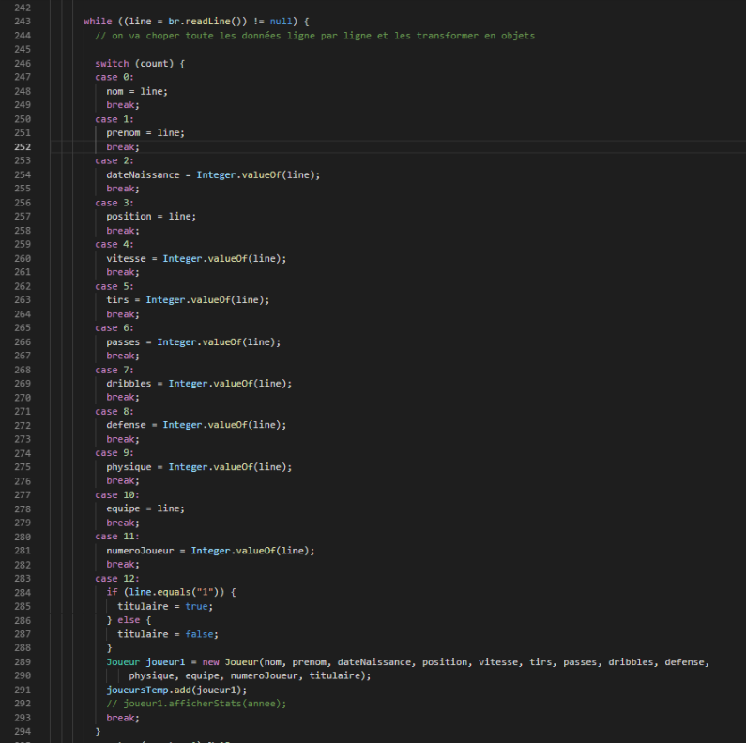

Dans Class Competition

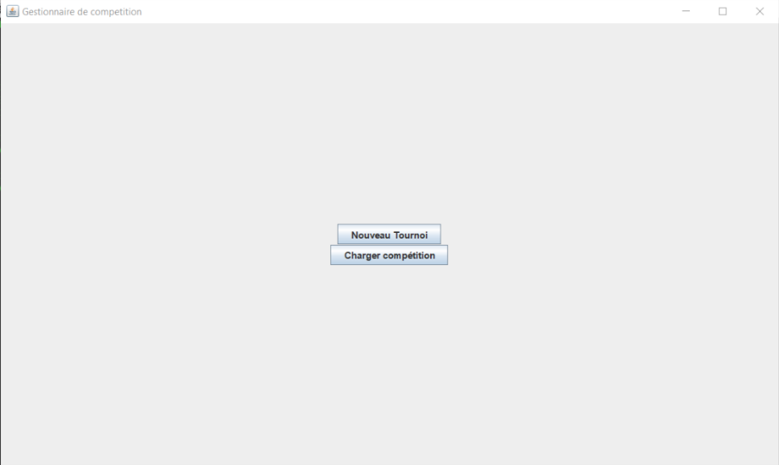Vous pouvez naviguer sur les menus à l’aide de TAB et valider grâce à la barre espace !

Cliquer pour créer une nouvelle compétition

Cliquer pour charger une compétition

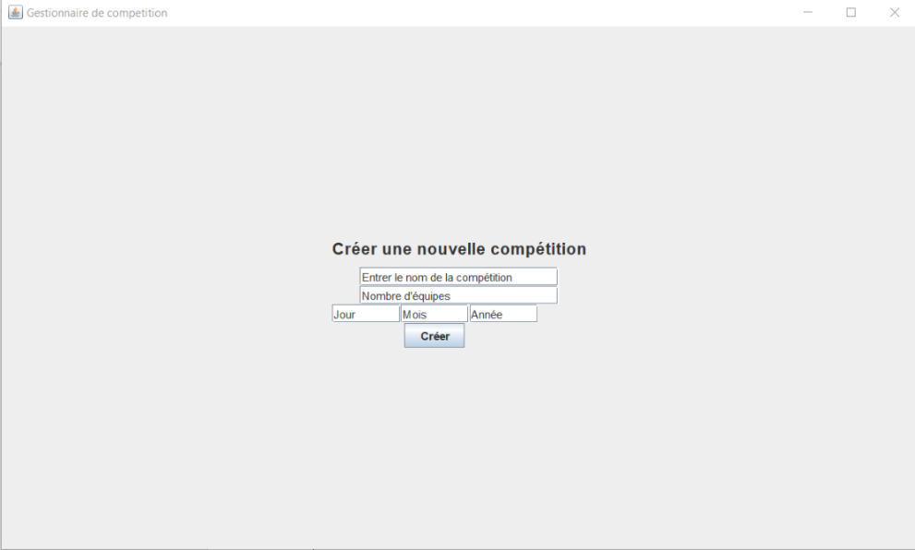

Rentrer le nom de votre compétition

Rentrer le nombre d’équipes (<=16) compétition

Rentrer la date du début de la compétition

Cliquer pour lancer la création de la compétition

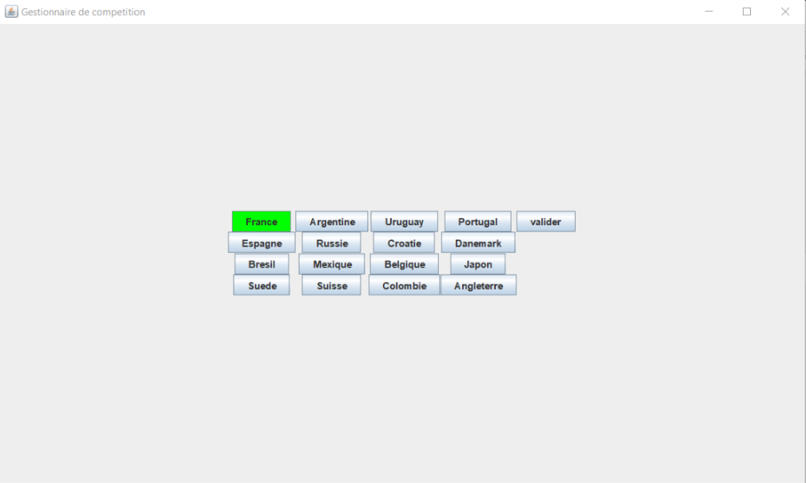

Devient vert quand l’équipe est sélectionnée

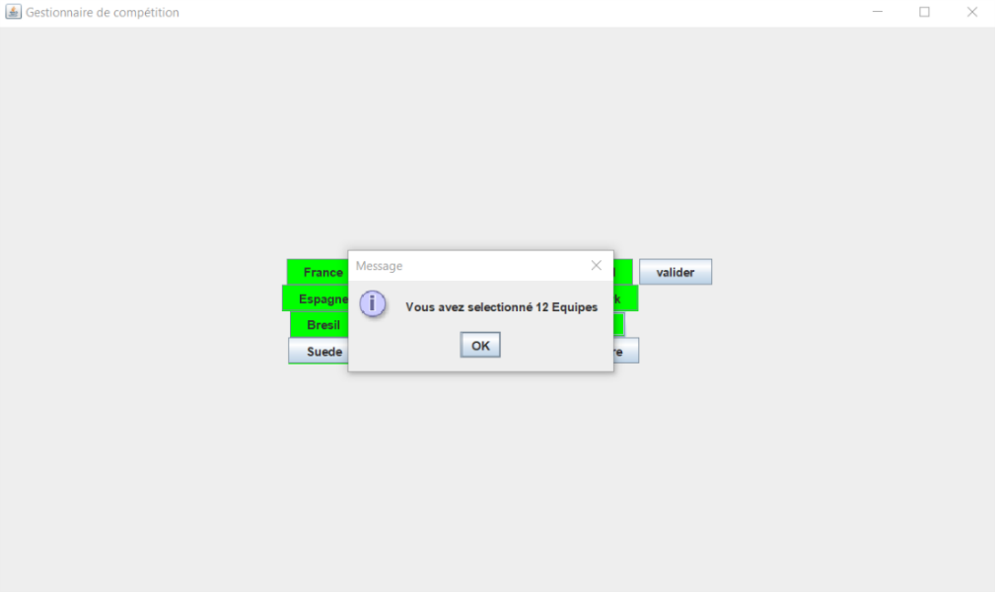

Valider après avoir eu le message

Message indiquant que vous avez sélectionné le bon nombre d’équipe

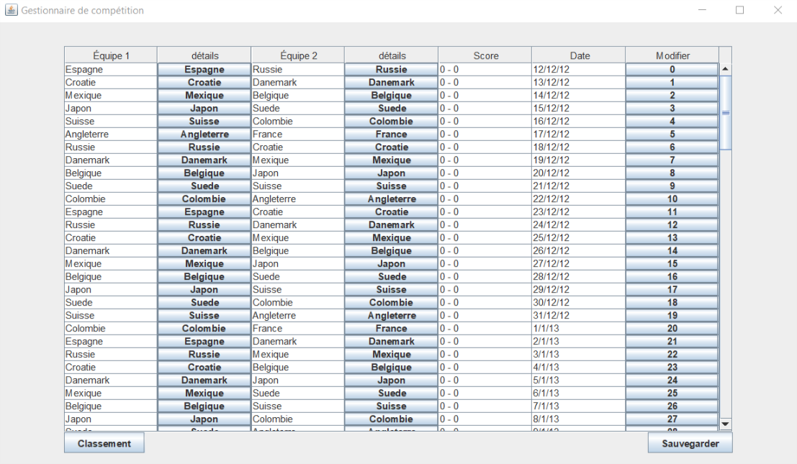

Double Clique sur un numéro pour accéder à la modification du score du tour

Double Clique sur une équipe pour accéder a ses stats et celles des joueurs de l’équipes

Double Clique pour voir le classement actuel

Double Clique pour sauvegarder la compétition

## Vous pouvez vous déplacer dans le tableau avec les flèches du clavier !

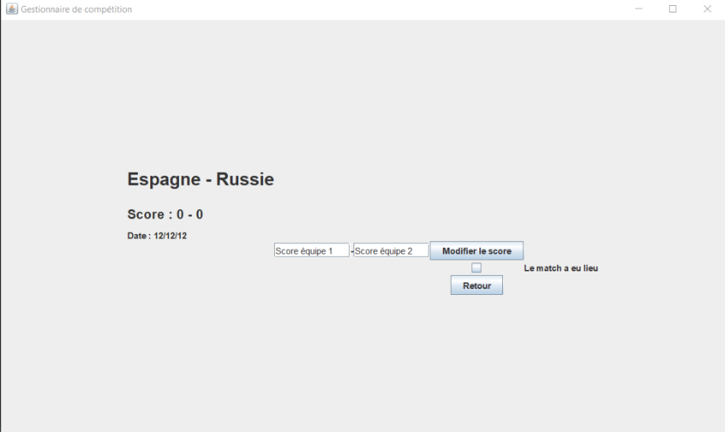

Entrer le score de l’équipe 1 et de l’équipe 2

Cliquer pour valider la modification

Cliquer pour indiquer si le match a eu lieu

Cliquer pour revenir sur la fenêtre précédente

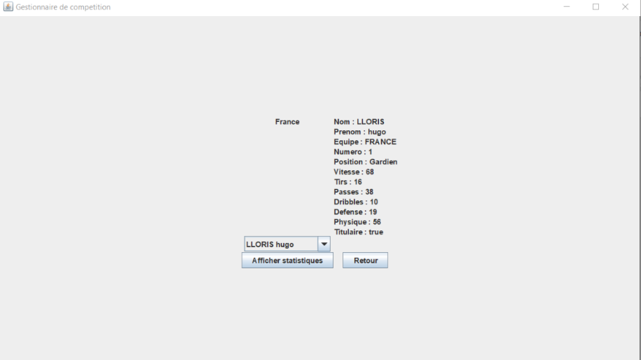

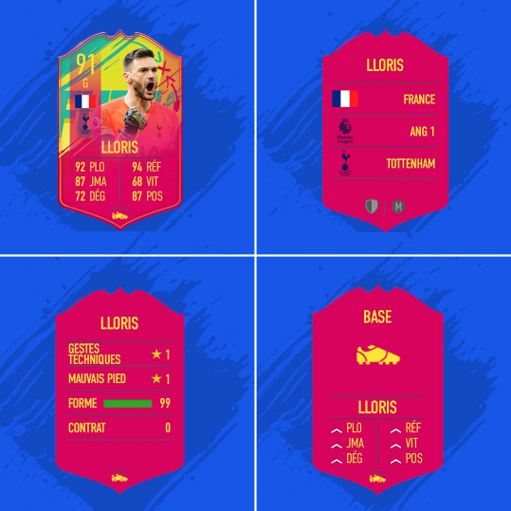

Expetetion